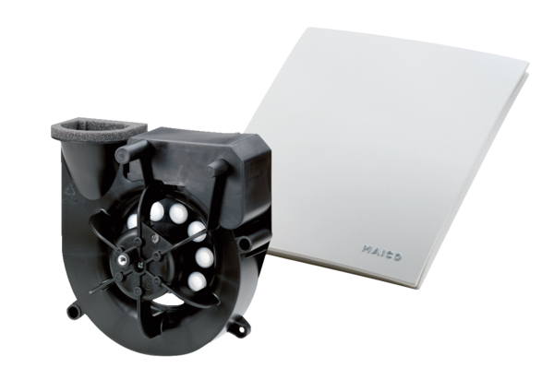Elément de sortie d'air Centro-MUnité de conditionnement : 1 pièceGamme: B
Numéro de référence : 0084.0182Fabricant : MAICO

